5 Кар’єрний транспорт

Кар’єрний транспорт призначений для перевезення корисних копалин до дробарно-сортувального заводу та розкривних порід до зовнішніх відвалів.
У відповідності з вантажопідйомністю та типом рухомого складу кар’єрні дороги відповідно СНиП П–Д 5–72 відносяться дороги призначені для о автосамоскидів Caterpillar 773E з вантажопідйомністю 55,5т, до III технічної категорії.
Внутрішньокар’єрні дороги проходять по скелястим породам та облаштовуються шаром щебеню фракції 0x40.
Ширина проїжджої частини автодоріг 20м. Радіуси кривих – 25м.
Роботи по видобутку
1. Відстань транспортування — на ДСЗ = 2,5км;
2 Навантаження :
а) ЕКГ-5А;
б) CAT-6015;
в) САТ-988H.
3 Транспорт – Caterpillar 773E.
4 i=60‰.
5 Q_{зм}= 
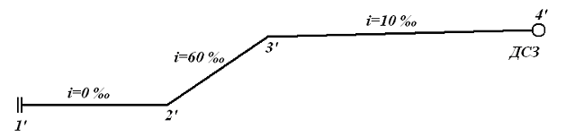
Рис. 5.1 Профіль траси транспортування корисної копалини.
Змн.
Арк.
№ документа
Підпис
Дата
Аркуш
ОБ – 51с.4395.015

Розробив
Хомінець А.В.
Перевірив

р.

Рецензія
Н. Контр.
Ган. А.Л.

Затвердив
Кравець В.Г.

Кар’єрний транспорт
Літ.
Аркушів
НТУУ «КПІ» ІЕЕ

